通讯协议
1、协议说明
引用标准：通用MODBUS RTU协议。
底层协议：RS-485
物理接口：串行通讯口采用两线RS-485，传输方式为异步、半双工方式，先传输最低有效位。
2、串口通讯线
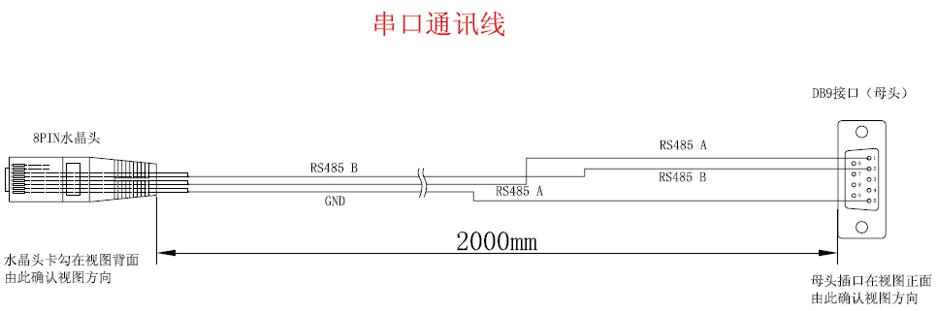
- 端口设置
数据传输速率：出厂默认为9600bps
数据位：8
奇偶校验：无
停止位：1
数据流控制：无
4、功能码
功能码 | 名称
0x10 | 设置数据参数
0x11 | 电位器单个动态控制
0x12 | 电位器全部动态控制
0XA1 | 继电器开关控制
0XA5 | 初始化
0XA6 | 重启
0XA7 | 握手命令
5、设置数据参数（0x10功能码）
寄存器定义（功能0X10）
寄存器地址 | 参数名称 | 单位 | 说明
0x0101 | 数字电位器1
0x0102 | 数字电位器2
0x0103 | 数字电位器3
0x0104 | 数字电位器4
0x0105 | 数字电位器5
0x0106 | 数字电位器6
0x0107 | 数字电位器7
0x0108 | 数字电位器8
0x0112 | 波特率设置 |  | 01为4800，02为9600，03为19200，04为38400

主机发送，括号内为字节数：
从机地址（1），功能码（1），寄存器首地址（2），设置的参数（2），CRC码（2）
例：
电位器
01 10 01 01 27 10 8A 09
01：从机地址
10：功能码
0101：数字电位器1的地址
2710：电阻值10k
8A09:CRC校验码

波特率设置
01 10 01 12 00 01 A0 30
01为4800，02为9600，03为19200，04为38400

从机地址可设置范围：1~15
参数（数字电位器阻值）可设置范围：40Ω~50KΩ （端电阻误差±20% ≈505±100）

6、开启继电器开关（0XA1功能码）
7B A1 10 00 00 00 C7 C8 C9 00 00 00 D7 D8 D9 DA
开继电器：7B A1 10 FF FF FF C7 C8 C9 00 00 00 D7 D8 D9 25
关继电器：7B A1 10 00 00 00 C7 C8 C9 FF FF FF D7 D8 D9 25
命令码 | 描述
A1(第0位) | 启动头码，控制输出单元命令码
FF(第2～4位) | 开启有效位 FF FF FF 开
00(第5～7位) | C7 C8 C9
FF(第8～10位) | 闭合有效位 FF FF FF 关
00(第11～13位) | D7 D8 D9
10(第1位) | 长度
35(第14位) | 校验码，表示异或校验码

7、电位器单个动态调节（0X11功能码）
主机发送，括号内为字节数：
从机地址（1），功能码（1），寄存器首地址（2），设置的参数初值（2），设置的参数终值（2），CRC码（2）
例：
01 11 01 01 xx xx xx xx xx xx CRC
01 11 01 01 07 D0 27 10 13 88 F6 DC

01 （从机地址）11（功能码） 01 01（电位器地址） 07 D0(2000) 27 10（10000） 13 88（5000） CRC
注：时间单位:ms
电阻单位：Ω
8、电位器全部动态调节（0X12功能码）
主机发送，括号内为字节数：
从机地址（1），功能码（1），设置的参数初值（2），设置的参数终值（2），CRC码（2）
例：
01 12 xx xx xx xx xx xx CRC
01 12 07 D0 27 10 13 88 75 84
01 （从机地址）11（功能码）07 D0(2000) 27 10（10000）13 88（5000） CRC
注：时间单位:ms
电阻单位：Ω
8
7

